Registrierung mit MobLab
Besuchen Sie uns auf www.moblab.com, drücken Sie auf `Sign Up` um ein Studierendenkonto zu erstellen. Sie können ebenfalls die MobLab iOS oder Android App herunterladen und ein Studierendenkonto durch die App erstellen.

WICHTIG: Für die Datenaufbewahrung, benutzen Sie bitte Ihre Universitätsemailadresse. Wir werden Sie bitten Ihre Emailadresse zu verifizieren, bevor Sie der Vorlesung beitreten können.
Treten Sie der Vorlesung ihrer/s Professorin/s bei
Nachdem Sie ihr Konto erstellt haben, können Sie sich einloggen und auf den + Knopf drücken und den Vorlesungscode eingeben:

[Class Code Einfügen]

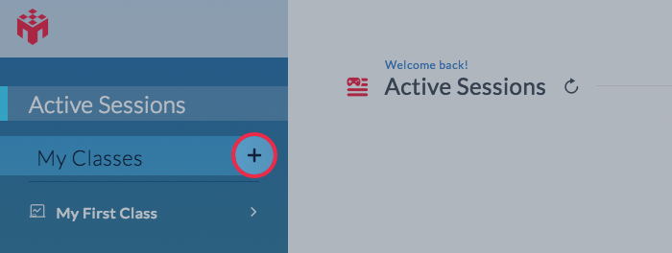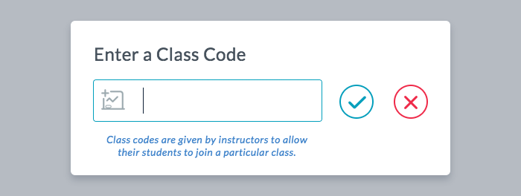

Im resultierenden Pop-Up Fenster, erhalten Sie eine Bestätigung, dass Sie der Vorlesung beigetreten sind.

Was benötige ich, um teilzunehmen?
Um an MobLab Experimenten teilzunehmen brauchen Sie ein mit dem Internet verbundenes Gerät. Nutzer am Laptop können alle gängigen Browser benutzen. iOS (iPhone und iPad) und Android Nutzer müssen die MobLab App vom jeweiligen App Store herunterladen. Bitte nutzen Sie nicht die Webbrowser auf mobilen Endgeräten.

Spiele spielen
Wenn Sie dazu aufgefordert werden, loggen Sie sich in Ihrem Browser ein oder öffnen sie die App auf Ihrem iOS oder Android Gerät. Sie werden die aktive Sitzung Ihrer/s Professorin/s sehen, falls sie/er diese bereits gestartet ist. Falls nicht, warten Sie bitte, bis die Session gestartet worden ist. Eventuell müssen Sie auf den `Active Sessions link` drücken oder den Browser aktualisieren. Um die App auf dem Handy zu aktualisieren, können Sie einfach den Bildschirm herunterziehen in der App. Wenn die Session verfügbar ist, drücken Sie auf die `Playlist` Karte.
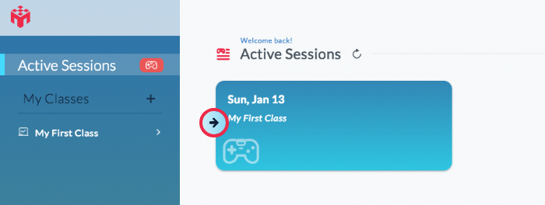
Noch Fragen?
Falls Sie Fragen haben oder auf Probleme stoßen, schreiben Sie bitte eine E-Mail an support@moblab.com.

